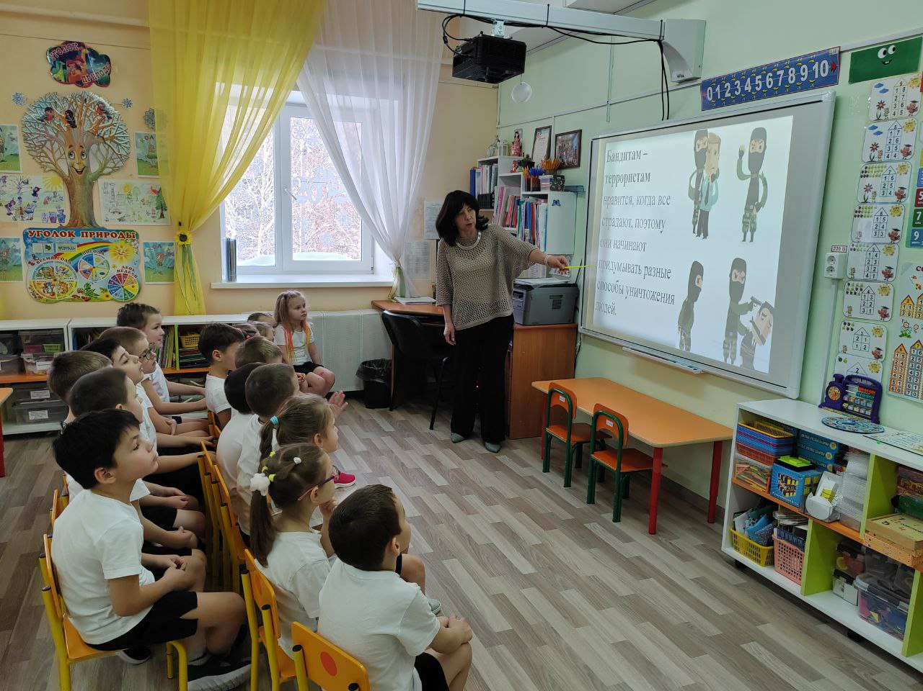
В подготовительных группах МАДОУ «Детский сад «Снегурочка» с детьми проведена беседа по антитеррористической безопасности «Зина, Кеша и террористы». Беседа направлена на объяснение детям понятия «терроризм», «террорист», правил поведения при угрозе террористических актов, важности соблюдения правил антитеррористической безопасности в повседневной жизни. Итогом беседы был просмотр мультфильма созданного при поддержке МЧС России: "Зина, Кеша и террористы".

